# - Tabla de contenido

1. **Introducción**

Este manual le permite comprender como fue construida la solución, a nivel de hardware y software; además de conocer los requisitos necesarios para que el sistema funcione correctamente.

# Prerrequisitos de instalación del sistema en el servidor

* 1. **Máquina:** HP ProLiant ML350 con procesador XEON.
  2. **Sistema operativo:** Linux Ubuntu Server versión 22.04.3 LTS.
  3. **Arquitectura:** Cliente-Servidor.
  4. **Servidor web:** APACHE versión 2.4.
  5. **Motor de base de datos:** PostgreSQL versión 15. Puede instalar PgAdmin.
  6. **Lenguajes de programación:** PHP puro versión 8.X (Lenguaje principal), JavaScript puro versión 9.6.7 y JQuery con AJAX y SweetAlert para validaciones y dinamismo de las páginas; HTML para la estructura de las páginas web y CSS3 con BootStrap para los estilos y diseño adaptable a diferentes resoluciones.
  7. **Seguridad:** firewall con IPTABLES.

Para que el software se integre correctamente, se debe seguir los siguientes pasos:

* Configurar el hardware del servidor para que la carga se haga a través de USB.
* Descargar la versión de Linux compatible con la máquina donde se va a instalar
* Preparar discos que trabajan en arquitectura de paralelismo.
* Configurar la versión regional, idioma del teclado, idioma del desarrollo de instrucciones.
* Particionar el disco en 4 (recomendable que sean 1. /swap del doble de la RAM, 2. /var, 3.

/home, 4. /tmp).

* Instalar el BTLD.
* Configurar la tarjeta de red (IP, máscara de red, Gateway y DNS).
* Configurar de usuarios y se monta el Kerberos, que es el esquema de seguridad y monta el SSL.
* Los usuarios pueden acceder mediante un software llamado PUTTY y puede transferir archivos mediante un software llamado FILEZILLA a través del puerto 22 por defecto.

# Prerrequisitos de instalación del sistema en el cliente

El cliente debe tener acceso a internet y un navegador, por ejemplo, CHROME, FIREFOX, EDGE, etc. (se supone que se despliegue en un dominio y hosting web).

# Frameworks y Estándares

* 1. **IDE:** para entorno de desarrollo integrado se usa Visual Studio Code versión 1.90.2.

## Organización de carpetas o directorios

En la carpeta raíz, están las siguientes carpetas y archivos:

* css: archivos .css.
* documentos: archivos de Word, PDF, EXCEL, etc.
* fonts: fuentes de tipografía para la web.
* FPDF: librería para impresión de documentos PDF.
* images: imágenes de la página web, facturas, soportes de cobro, soportes de pago, imágenes de repuestos.
* js: archivos .js, es decir, archivos JavaScript.
* scripts: archivos .sql, es decir, archivos de instalación de la estructura de datos, funciones o procedimientos almacenados en el motor de base de datos.
* src: archivos .php, con el cual, se maneja el “Backend”.
* Webfonts: fuentes de tipografía para la web.
* CREACION_RAPIDA_DE_TODO.txt: archivo que crea toda la estructura de datos, incluyendo funciones o procedimientos almacenados.
* index.html: archivo que contiene la “landing page” o página principal del software.

## Nomenclatura de archivos

* El nombre de los archivos mantiene una nomenclatura de palabras compuestas, es decir, si el archivo se compone de 2 palabras, la primera palabra estará en minúscula y la segunda va pegada iniciando la primera letra con mayúscula. Por ejemplo, “listarAlgo.php”.
* Un programa en php que muestra los clientes registrados en el sistema, entonces se nombrará “listarClientes.php”.
* Un programa en php que permite la captura de datos para agregar un cliente al sistema, entonces se nombrará “formAgregarCliente.php”.
* Un programa en php que permite comunicarse con la base de datos para agregar un cliente, entonces se nombrará “insertarCliente.php”.
* Un programa en php que retorna un JSON con información de la base de datos, entonces se nombrará “obtenerXXXXX”.
* El programa en php con el menú que está en todos los módulos de gestión del sistema, es llamado “encabezado.php”.
* El programa en php con el pie de página que está en todos los módulos de gestión del sistema, es llamado “pie.php”.
* El programa que contiene el objeto de conexión a la base de datos (PDO, que significa PHP Data Object), es llamado “conexión.php”.
* Las funciones o procedimientos almacenados en el motor son nombradas como “fun_acción_tabla o dato asociativo”.
*  Los campos de las tablas de la base de datos se nombran así: inicia con las 6 primeras letras del nombre de la tabla y luego 3 letras representativas del campo, excepto en la tabla parámetros, arrancando la primera en mayúscula; por ejemplo, el nombre de un cliente sería “clientNom”.
* Las transacciones en la base de datos se hacen en funciones o procedimientos almacenados.
  1. **Modelo Entidad-Relación (MER) y Modelo Relacional (MR)**

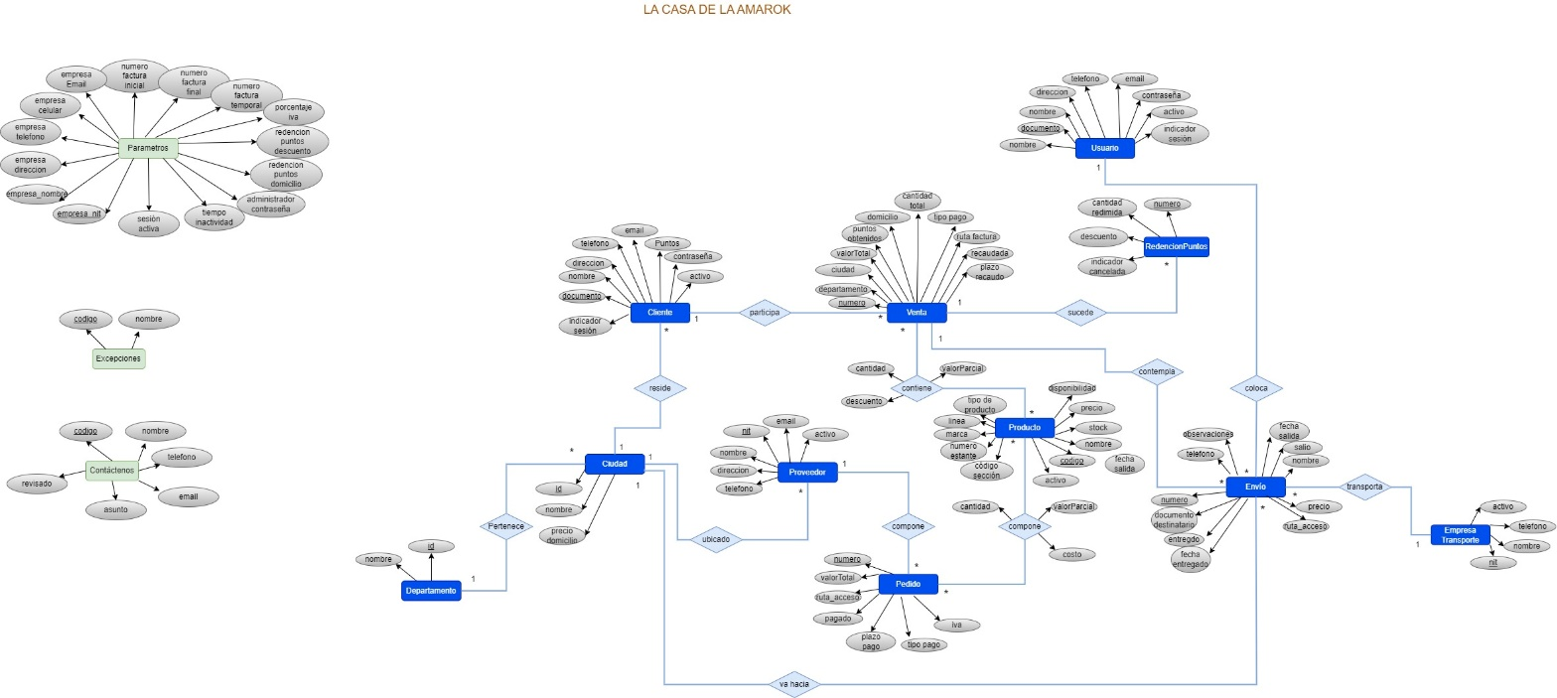

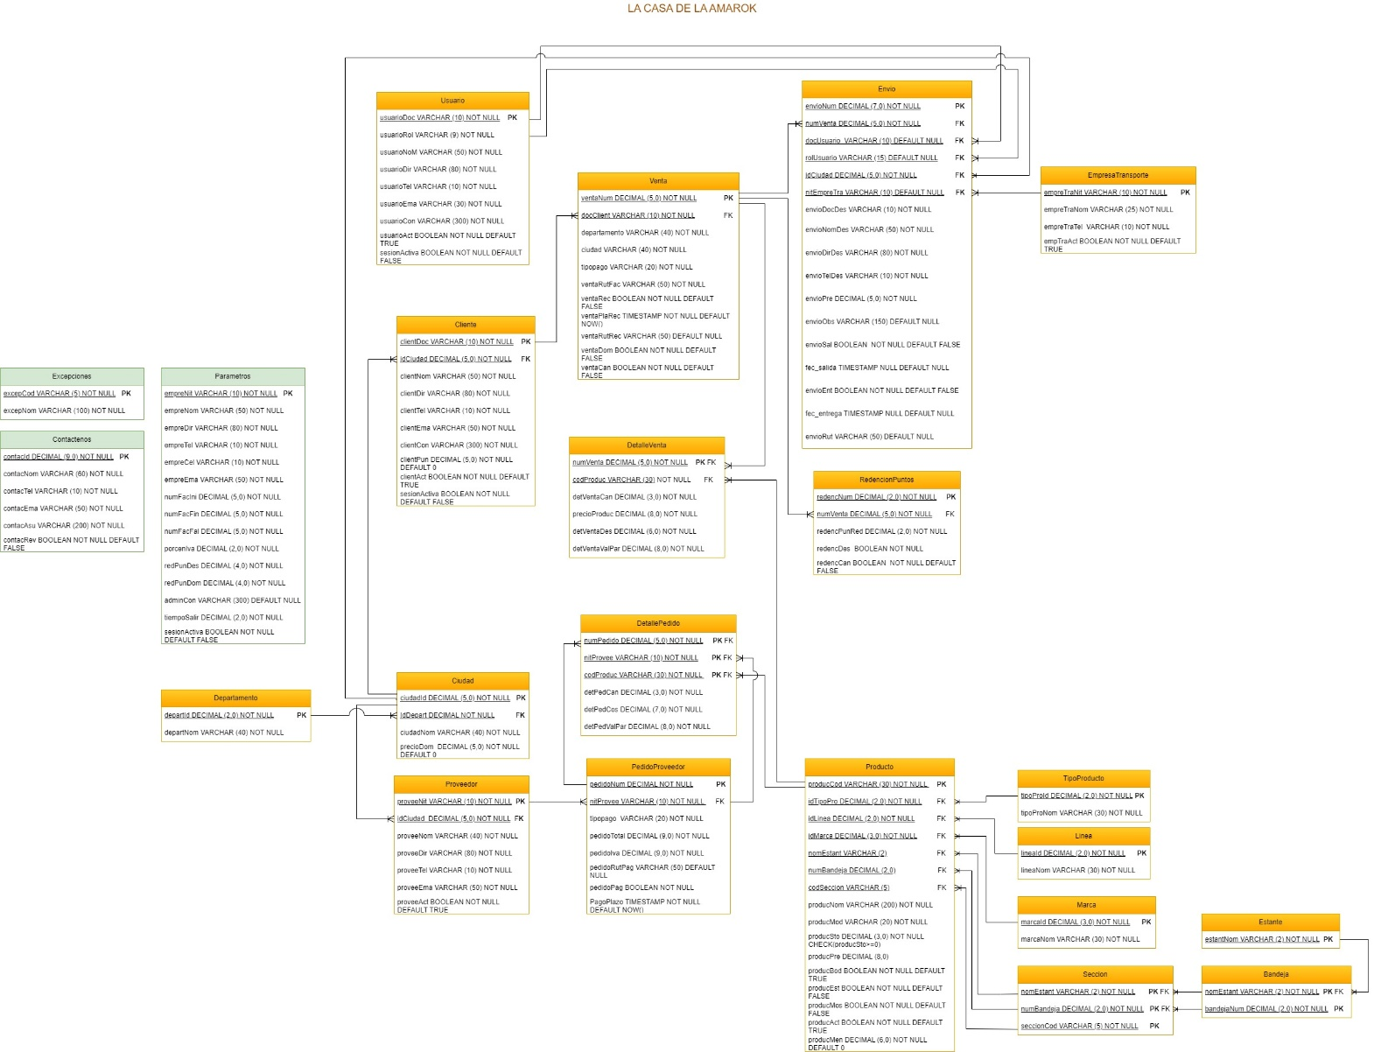

## Diccionario de datos

|  |  |  |  |  |  |  |
| --- | --- | --- | --- | --- | --- | --- |
| **Tabla** | **Atributo- Campo** | **Tipo de dato** | **Longitud** | **Descripción** | **Modificador** | **Tabla y campo foránea** |
| **parametros** | empreNit | VARCHAR | 10 | NIT DE LA EMPRESA | PRIMARY KEY, NOT NULL |  |
| **parametros** | empreNom | VARCHAR | 50 | NOMBRE DE LA EMPRESA | NOT NULL |  |
| **parametros** | empreDir | VARCHAR | 80 | DIRECCIÓN DE LA  EMPRESA | NOT NULL |  |
| **parametros** | empreTel | VARCHAR | 10 | NÚMERO DE TELÉFONO FIJO DE LA EMPRESA | NOT NULL |  |
| **parametros** | empreCel | VARCHAR | 10 | NÚMERO DE CELULAR DE LA EMPRESA | NOT NULL |  |
| **parametros** | empreEma | VARCHAR | 50 | CORREO ELECTRÓNICO DE LA EMPRESA | NOT NULL |  |
| **parametros** | numFacIni | DECIMAL | 5,0 | NÚMERO INICIAL DEL  RANGO DE FACTURAS | NOT NULL |  |
| **parametros** | numFacFin | DECIMAL | 5,0 | NÚMERO FINAL DEL RANGO DE FACTURAS | NOT NULL |  |
| **parametros** | numFacFal | DECIMAL | 5,0 | NÚMERO DE FACTURA FALSO O TEMPORAL PARA PEDIDO DEL  CLIENTE | NOT NULL |  |
| **parametros** | porcenIva | DECIMAL | 2,0 | PORCENTAJE DE IVA APLICABLE ACTUALMENTE EN  COLOMBIA | NOT NULL |  |
| **parametros** | redPunDes | DECIMAL | 4,0 | PUNTAJE MÍNIMO NECESARIO PARA  REDIMIR DESCUENTO DEL 30% | NOT NULL |  |
| **parametros** | redPunDom | DECIMAL | 4,0 | PUNTAJE MÍNIMO NECESARIO PARA REDIMIR DOMICILIO  GRATIS | NOT NULL |  |
| **parametros** | adminCon | VARCHAR | 300 | CONTRASEÑA DEL ADMINISTRADOR DEL  SISTEMA | NOT NULL |  |
| **parametros** | tiempoSalir | DECIMAL | 2,0 | TIEMPO PERMITIDO DE OCIO EN EL SISTEMA | NOT NULL |  |
| **parametros** | sesionActiva | BOOLEAN | N/A | INDICADOR DE SESIÓN DEL ADMINISTRADOR | NOT NULL DEFAULT FALSE |  |
| **parametros** | usr_update | VARCHAR | 15 | ÚLTIMO USUARIO QUE ACTUALIZÓ EL REGISTRO |  |  |
| **parametros** | usr_update_rol | VARCHAR | 15 | ROL DEL ÚLTIMO USUARIO QUE ACTUALIZÓ EL  REGISTRO |  |  |
| **parametros** | fec_update | TIMESTAMP | N/A | FECHA Y HORA EN QUE SE ACTUALIZÓ EL  REGISTRO |  |  |
| **excepciones** | excepCod | VARCHAR | 5 | CÓDIGO IDENTIFICADOR DE LA EXCEPCIÓN | PRIMARY KEY NOT NULL |  |
| **excepciones** | excepNom | VARCHAR | 100 | NOMBRE DE LA EXCEPCIÓN | NOT NULL |  |
| **contactenos** | contacId | DECIMAL | 9,0 | NÚMERO IDENTIFICADOR DEL CONTACTO | PRIMARY KEY NOT NULL |  |
| **contactenos** | contacNom | VARCHAR | 60 | NOMBRE DE LA EMPRESA QUE CONTACTA | NOT NULL |  |
| **contactenos** | contacTel | VARCHAR | 10 | NÚMERO DE TELÉFONO DE LA EMPRESA QUE CONTACTA | NOT NULL |  |
| **contactenos** | contacEma | VARCHAR | 50 | CORREO ELECTRÓNICO DE LA EMPRESA QUE CONTACTA | NOT NULL |  |
| **contactenos** | contacAsu | VARCHAR | 200 | ASUNTO DE LA EMPRESA QUE  CONTACTA | NOT NULL |  |
| **contactenos** | contacRev | BOOLEAN | N/A | INDICADOR DE MENSAJE REVISADO O NO  REVISADO | NOT NULL DEFAULT FALSE |  |
| **contactenos** | fec_insert | TIMESTAMP | N/A | FECHA Y HORA EN LA QUE SE ENVIÓ EL  MENSAJE | NOT NULL DEFAULT NOW() |  |
| **departamento** | departId | DECIMAL | 2,0 | NÚMERO IDENTIFICADOR DEL  DEPARTAMENTO | PRIMARY KEY NOT NULL |  |
| **departamento** | departNom | VARCHAR | 40 | NOMBRE DEL DEPARTAMENTO | NOT NULL |  |
| **ciudad** | ciudadId | DECIMAL | 5,0 | NÚMERO IDENTIFICADOR DE LA  CIUDAD | PRIMARY KEY NOT NULL |  |
| **ciudad** | idDepart | DECIMAL | 2,0 | FORÁNEA DEL DEPARTAMENTO AL QUE  PERTENECE | FOREIGN KEY NOT NULL | departamento- deparId |
| **ciudad** | ciudadNom | VARCHAR | 40 | NOMBRE DE LA CIUDAD O MUNICIPIO | NOT NULL |  |
| **ciudad** | precioDom | DECIMAL | 5,0 | PRECIO DE ENVÍO | NOT NULL DEFAULT 0 |  |
| **ciudad** | usr_update | VARCHAR | 15 | ÚLTIMO USUARIO QUE |  |  |
|  |  |  |  | ACTUALIZÓ EL REGISTRO |  |  |
| **ciudad** | usr_update_rol | VARCHAR | 15 | ROL DEL ÚLTIMO USUARIO QUE ACTUALIZÓ EL  REGISTRO |  |  |
| **ciudad** | fec_update | TIMESTAMP | N/A | FECHA Y HORA EN QUE  SE ACTUALIZÓ EL REGISTRO |  |  |
| **proveedor** | proveeNit | VARCHAR | 10 | NIT DEL PROVEEDOR | PRIMARY KEY NOT  NULL |  |
| **proveedor** | idCiudad | DECIMAL | 5,0 | FORÁNEA DE LA CIUDAD DE DONDE ES EL  PROVEEDOR | FOREIGN KEY NOT NULL | ciudad- ciudadId |
| **proveedor** | proveeNom | VARCHAR | 40 | NOMBRE DEL  PROVEEDOR | NOT NULL |  |
| **proveedor** | proveeDir | VARCHAR | 80 | DIRECCIÓN DEL PROVEEDOR | NOT NULL |  |
| **proveedor** | proveeTel | VARCHAR | 10 | NÚMERO DE CELULAR DEL PROVEEDOR | NOT NULL |  |
| **proveedor** | proveeEma | VARCHAR | 50 | CORREO ELECTRÓNICO  DEL PROVEEDOR | NOT NULL |  |
| **proveedor** | proveeAct | BOOLEAN | N/A | INDICADOR DE PROVEEDOR ACTIVO O  NO ACTIVO | NOT NULL DEFAULT TRUE |  |
| **proveedor** | usr_insert | VARCHAR | 15 | USUARIO QUE INSERTÓ  EL REGISTRO EN EL SISTEMA | NOT NULL |  |
| **proveedor** | usr_insert_rol | VARCHAR | 15 | ROL DEL ÚLTIMO USUARIO QUE INSERTÓ EL REGISTRO EN EL  SISTEMA | NOT NULL |  |
| **proveedor** | fec_insert | TIMESTAMP | N/A | FECHA Y HORA EN QUE SE INSERTÓ EL REGISTRO EN EL  SISTEMA | NOT NULL DEFAULT NOW() |  |
| **proveedor** | usr_update | VARCHAR | 15 | ÚLTIMO USUARIO QUE ACTUALIZÓ EL  REGISTRO |  |  |
| **proveedor** | usr_update_rol | VARCHAR | 15 | ROL DEL ÚLTIMO USUARIO QUE ACTUALIZÓ EL  REGISTRO |  |  |
| **proveedor** | fec_update | TIMESTAMP | N/A | FECHA Y HORA EN QUE  SE ACTUALIZÓ EL REGISTRO |  |  |
| **tipoproducto** | tipoProId | DECIMAL | 2,0 | NÚMERO IDENTIFICADOR DEL TIPO DE PRODUCTO O  CATEGORÍA | PRIMARY KEY NOT NULL |  |
| **tipoproducto** | tipoProNom | VARCHAR | 30 | NOMBRE DEL TIPO DE PRODUCTO O  CATEGORÍA | NOT NULL |  |
| **tipoproducto** | usr_insert | VARCHAR | 15 | USUARIO QUE INSERTÓ EL REGISTRO EN EL  SISTEMA | NOT NULL |  |
| **tipoproducto** | usr_insert_rol | VARCHAR | 15 | ROL DEL ÚLTIMO USUARIO QUE INSERTÓ EL REGISTRO EN EL  SISTEMA | NOT NULL |  |
| **tipoproducto** | fec_insert | TIMESTAMP | N/A | FECHA Y HORA EN QUE SE INSERTÓ EL  REGISTRO EN EL SISTEMA | NOT NULL DEFAULT NOW() |  |
| **tipoproducto** | usr_update | VARCHAR | 15 | ÚLTIMO USUARIO QUE ACTUALIZÓ EL REGISTRO |  |  |
| **tipoproducto** | usr_update_rol | VARCHAR | 15 | ROL DEL ÚLTIMO USUARIO QUE ACTUALIZÓ EL  REGISTRO |  |  |
| **tipoproducto** | fec_update | TIMESTAMP | N/A | FECHA Y HORA EN QUE SE ACTUALIZÓ EL  REGISTRO |  |  |
| **linea** | lineaId | DECIMAL | 2,0 | NÚMERO IDENTIFICADOR DE LA  LÍNEA | PRIMARY KEY NOT NULL |  |
| **linea** | lineaNom | VARCHAR | 30 | NOMBRE DE LA LÍNEA | NOT NULL |  |
| **linea** | usr_insert | VARCHAR | 15 | USUARIO QUE INSERTÓ EL REGISTRO EN EL  SISTEMA | NOT NULL |  |
| **linea** | usr_insert_rol | VARCHAR | 15 | ROL DEL ÚLTIMO USUARIO QUE INSERTÓ EL REGISTRO EN EL  SISTEMA | NOT NULL |  |
| **linea** | fec_insert | TIMESTAMP | N/A | FECHA Y HORA EN QUE SE INSERTÓ EL REGISTRO EN EL  SISTEMA | NOT NULL DEFAULT NOW() |  |
| **linea** | usr_update | VARCHAR | 15 | ÚLTIMO USUARIO QUE  ACTUALIZÓ EL REGISTRO |  |  |
| **linea** | usr_update_rol | VARCHAR | 15 | ROL DEL ÚLTIMO USUARIO QUE ACTUALIZÓ EL  REGISTRO |  |  |
| **linea** | fec_update | TIMESTAMP | N/A | FECHA Y HORA EN QUE SE ACTUALIZÓ EL  REGISTRO |  |  |
| **marca** | marcaId | DECIMAL | 3,0 | NÚMERO IDENTIFICADOR DE LA  MARCA | PRIMARY KEY NOT NULL |  |
| **marca** | marcaNom | VARCHAR | 30 | NOMBRE DE LA MARCA | NOT NULL |  |
| **marca** | usr_insert | VARCHAR | 15 | USUARIO QUE INSERTÓ EL REGISTRO EN EL SISTEMA | NOT NULL |  |
| **marca** | usr_insert_rol | VARCHAR | 15 | ROL DEL ÚLTIMO USUARIO QUE INSERTÓ EL REGISTRO EN EL  SISTEMA | NOT NULL |  |
| **marca** | fec_insert | TIMESTAMP | N/A | FECHA Y HORA EN QUE SE INSERTÓ EL REGISTRO EN EL  SISTEMA | NOT NULL DEFAULT NOW() |  |
| **marca** | usr_update | VARCHAR | 15 | ÚLTIMO USUARIO QUE  ACTUALIZÓ EL REGISTRO |  |  |
| **marca** | usr_update_rol | VARCHAR | 15 | ROL DEL ÚLTIMO USUARIO QUE ACTUALIZÓ EL  REGISTRO |  |  |
| **marca** | fec_update | TIMESTAMP | N/A | FECHA Y HORA EN QUE SE ACTUALIZÓ EL  REGISTRO |  |  |
| **estante** | estantNom | VARCHAR | 2 | NOMBRE DEL ESTANTE, PUEDE SER UNA LETRA | PRUMARY KEY NOT NULL |  |

|  |  |  |  |  |  |  |
| --- | --- | --- | --- | --- | --- | --- |
| **estante** | usr_insert | VARCHAR | 15 | USUARIO QUE INSERTÓ EL REGISTRO EN EL  SISTEMA | NOT NULL |  |
| **estante** | usr_insert_rol | VARCHAR | 15 | ROL DEL ÚLTIMO USUARIO QUE INSERTÓ EL REGISTRO EN EL  SISTEMA | NOT NULL |  |
| **estante** | fec_insert | TIMESTAMP | N/A | FECHA Y HORA EN QUE SE INSERTÓ EL REGISTRO EN EL  SISTEMA | NOT NULL DEFAULT NOW() |  |
| **estante** | usr_update | VARCHAR | 15 | ÚLTIMO USUARIO QUE ACTUALIZÓ EL  REGISTRO |  |  |
| **estante** | usr_update_rol | VARCHAR | 15 | ROL DEL ÚLTIMO USUARIO QUE ACTUALIZÓ EL  REGISTRO |  |  |
| **estante** | fec_update | TIMESTAMP | N/A | FECHA Y HORA EN QUE SE ACTUALIZÓ EL REGISTRO |  |  |
| **bandeja** | nomEstant | VARCHAR | 2 | FORÁNEA DEL ESTANTE AL QUE PERTENECE | PRIMARY KEY, FOREIGN KEY NOT NULL | estante-estantNom |
| **bandeja** | bandejaNum | DECIMAL | 2,0 | NÚMERO DE LA BANDEJA | PRIMARY KEY NOT NULL |  |
| **bandeja** | usr_insert | VARCHAR | 15 | USUARIO QUE INSERTÓ EL REGISTRO EN EL  SISTEMA | NOT NULL |  |
| **bandeja** | usr_insert_rol | VARCHAR | 15 | ROL DEL ÚLTIMO USUARIO QUE INSERTÓ EL REGISTRO EN EL  SISTEMA | NOT NULL |  |
| **bandeja** | fec_insert | TIMESTAMP | N/A | FECHA Y HORA EN QUE SE INSERTÓ EL REGISTRO EN EL  SISTEMA | NOT NULL DEFAULT NOW() |  |
| **bandeja** | usr_update | VARCHAR | 15 | ÚLTIMO USUARIO QUE ACTUALIZÓ EL  REGISTRO |  |  |
| **bandeja** | usr_update_rol | VARCHAR | 15 | ROL DEL ÚLTIMO USUARIO QUE ACTUALIZÓ EL  REGISTRO |  |  |
| **bandeja** | fec_update | TIMESTAMP | N/A | FECHA Y HORA EN QUE SE ACTUALIZÓ EL REGISTRO |  |  |
| **seccion** | nomEstant | VARCHAR | 2 | FORÁNEA DEL ESTANTE AL QUE PERTENECE | PRIMARY KEY, FOREIGN KEY NOT NULL | bandeja-nomEstant |
| **seccion** | numBandeja | DECIMAL | 2,0 | FORÁNEA DE LA BANDEJA A LA QUE PERTENECE | PRIMARY KEY, FOREIGN KEY NOT NULL | bandeja-bandejaNum |
| **seccion** | seccionCod | VARCHAR | 5 |  | PRIMARY KEY NOT NULL |  |
| **seccion** | usr_insert | VARCHAR | 15 | USUARIO QUE INSERTÓ EL REGISTRO EN EL  SISTEMA | NOT NULL |  |
| **seccion** | usr_insert_rol | VARCHAR | 15 | ROL DEL ÚLTIMO USUARIO QUE INSERTÓ EL REGISTRO EN EL  SISTEMA | NOT NULL |  |
| **seccion** | fec_insert | TIMESTAMP | N/A | FECHA Y HORA EN QUE SE INSERTÓ EL REGISTRO EN EL  SISTEMA | NOT NULL DEFAULT NOW() |  |
| **seccion** | usr_update | VARCHAR | 15 | ÚLTIMO USUARIO QUE ACTUALIZÓ EL  REGISTRO |  |  |
| **seccion** | usr_update_rol | VARCHAR | 15 | ROL DEL ÚLTIMO USUARIO QUE ACTUALIZÓ EL  REGISTRO |  |  |
| **seccion** | fec_update | TIMESTAMP | N/A | FECHA Y HORA EN QUE SE ACTUALIZÓ EL REGISTRO |  |  |
| **producto** | producCod | VARCHAR | 30 | CÓDIGO IDENTIFICADOR DEL PRODUCTO | PRIMARY KEY NOT NULL |  |
| **producto** | idTipoPro | DECIMAL | 2,0 | FORÁNEA DEL TIPO DE PRODUCTO QUE ES | FOREIGN KEY NOT NULL | tipoproducto-tipoProId |
| **producto** | idLinea | DECIMAL | 2,0 | FORÁNEA DE LA LÍNEA QUE ES | FOREIGN KEY NOT NULL | linea-lineaId |
| **producto** | idMarca | DECIMAL | 3,0 | FORÁNEA DE LA MARCA QUE ES | FOREIGN KEY NOT NULL | marca-marcaId |
| **producto** | nomEstant | VARCHAR | 2 | FORÁNEA DEL ESTANTE EN EL QUE SE UBICA | FOREIGN KEY | seccion-nomEstant |
| **producto** | numBandeja | DECIMAL | 2,0 | FORÁNEA DE LA BANDEJA EN LA QUE SE UBICA | FOREIGN KEY | seccion-numBandeja |
| **producto** | codSeccion | VARCHAR | 5 | FORÁNEA DE LA SECCIÓN EN LA QUE SE UBICA | FOREIGN KEY | seccion-seccionCod |
| **producto** | producNom | VARCHAR | 200 | NOMBRE DEL PRODUCTO | NOT NULL |  |
| **producto** | producMod | VARCHAR | 20 | MODELOS PARA LOS QUE SIRVE EL PRODUCTO EN AÑOS | NOT NULL |  |
| **producto** | producSto | DECIMAL | 3,0 | CANTIDAD DE PRODUCTO EN STOCK O INVENTARIO | NOT NULL CHECK(producto>=0) |  |
| **producto** | producPre | DECIMAL | 8,0 | VALOR UNITARIO PARA VENTA |  |  |
| **producto** | producBod | BOOLEAN | N/A | INDICADOR DE UNIDADES EN BODEGA PRINCIPAL | NOT NULL DEFAULT TRUE |  |
| **producto** | producEst | BOOLEAN | N/A | INDICADOR DE UNIDADES EN ZONA DE ESTANTES | NOT NULL DEFAULT FALSE |  |
| **producto** | producMos | BOOLEAN | N/A | INDICADOR DE UNIDADES EN MOSTRADOR PARA CLIENTES | NOT NULL DEFAULT FALSE |  |
| **producto** | producAct | BOOLEAN | N/A | INDICADOR DE PRODUCTO ACTIVO O NO ACTIVO | NOT NULL DEFAULT TRUE |  |
| **producto** | producMen | DECIMAL | 6,0 | CONTADOR DE UNIDADES DESCONTADAS A LA FUERZA | NOT NULL DEFAULT 0 |  |
| **producto** | usr_insert | VARCHAR | 15 | USUARIO QUE INSERTÓ EL REGISTRO EN EL  SISTEMA | NOT NULL |  |
| **producto** | usr_insert_rol | VARCHAR | 15 | ROL DEL ÚLTIMO USUARIO QUE INSERTÓ EL REGISTRO EN EL  SISTEMA | NOT NULL |  |
| **producto** | fec_insert | TIMESTAMP | N/A | FECHA Y HORA EN QUE SE INSERTÓ EL REGISTRO EN EL  SISTEMA | NOT NULL DEFAULT NOW() |  |
| **producto** | usr_update | VARCHAR | 15 | ÚLTIMO USUARIO QUE ACTUALIZÓ EL  REGISTRO |  |  |
| **producto** | usr_update_rol | VARCHAR | 15 | ROL DEL ÚLTIMO USUARIO QUE ACTUALIZÓ EL  REGISTRO |  |  |
| **producto** | fec_update | TIMESTAMP | N/A | FECHA Y HORA EN QUE SE ACTUALIZÓ EL REGISTRO |  |  |
| **cliente** | clientDoc | VARCHAR | 10 | NÚMERO DE DOCUMENTO IDENTIFICADOR DEL CLIENTE; TAMBIÉN ES SU USUARIO PARA LOGUEARSE | PRIMARY KEY NOT NULL |  |
| **cliente** | idCiudad | DECIMAL | 5,0 | FORÁNEA DE LA CIUDAD EN LA QUE RESIDE | FOREIGN KEY NOT NULL | ciudad-ciudadId |
| **cliente** | clientNom | VARCHAR | 50 | NOMBRE COMPLETO DEL CLIENTE | NOT NULL |  |
| **cliente** | clientDir | VARCHAR | 80 | DIRECCIÓN DONDE RESIDE EL CLIENTE | NOT NULL |  |
| **cliente** | clientTel | VARCHAR | 10 | NÚMERO DE CELULAR DEL CLIENTE | NOT NULL |  |
| **cliente** | clientEma | VARCHAR | 50 | CORREO ELECTRÓNICO DEL CLIENTE | NOT NULL |  |
| **cliente** | clientCon | VARCHAR | 300 | CONTRASEÑA DEL CLIENTE PARA LOGUEARSE | NOT NULL |  |
| **cliente** | clientPun | DECIMAL | 5,0 | PUNTOS POR COMPRAS, POR CADA 1000 PESOS SE LE DARÁ 1 PUNTO AL CLIENTE | NOT NULL DEFAULT 0 |  |
| **cliente** | clientAct | BOOLEAN | N/A | INDICADOR DE CLIENTE ACTIVO O NO ACTIVO | NOT NULL DEFAULT TRUE |  |
| **cliente** | sesionActiva | BOOLEAN | N/A | INDICADOR DE SESIÓN DEL CLIENTE | NOT NULL DEFAULT FALSE |  |
| **cliente** | usr_insert | VARCHAR | 15 | USUARIO QUE INSERTÓ EL REGISTRO EN EL  SISTEMA | NOT NULL |  |
| **cliente** | usr_insert_rol | VARCHAR | 15 | ROL DEL ÚLTIMO USUARIO QUE INSERTÓ EL REGISTRO EN EL  SISTEMA | NOT NULL |  |
| **cliente** | fec_insert | TIMESTAMP | N/A | FECHA Y HORA EN QUE SE INSERTÓ EL REGISTRO EN EL  SISTEMA | NOT NULL DEFAULT NOW() |  |
| **cliente** | usr_update | VARCHAR | 15 | ÚLTIMO USUARIO QUE ACTUALIZÓ EL  REGISTRO |  |  |
| **cliente** | usr_update_rol | VARCHAR | 15 | ROL DEL ÚLTIMO USUARIO QUE ACTUALIZÓ EL  REGISTRO |  |  |
| **cliente** | fec_update | TIMESTAMP | N/A | FECHA Y HORA EN QUE SE ACTUALIZÓ EL REGISTRO |  |  |
| **usuario** | usuarioDoc | VARCHAR | 10 | NÚMERO DE DOCUMENTO IDENTIFICADOR DEL USUARIO; TAMBIÉN ES SU USUARIO PARA LOGUEARSE | PRIMARY KEY NOT NULL |  |
| **usuario** | usuarioRol | VARCHAR | 9 | ROL DEL USUARIO EN EL SISTEMA | PRIMARY KEY NOT NULL |  |
| **usuario** | usuarioNom | VARCHAR | 50 | NOMBRE COMPLETO DEL USUARIO | NOT NULL |  |
| **usuario** | usuarioDir | VARCHAR | 80 | DIRECCIÓN DE RESIDENCIA DEL USUARIO | NOT NULL |  |
| **usuario** | usuarioTel | VARCHAR | 10 | NÚMERO DE CELULAR DEL USUARIO | NOT NULL |  |
| **usuario** | usuarioEma | VARCHAR | 30 | CORREO ELECTRÓNICO DEL USUARIO | NOT NULL |  |
| **usuario** | usuarioCon | VARCHAR | 300 | CONTRASEÑA DEL USUARIO PARA LOGUEARSE | NOT NULL |  |
| **usuario** | usuarioAct | BOOLEAN | N/A | INDICADOR DE USUARIO ACTIVO O NO ACTIVO | NOT NULL DEFAULT TRUE |  |
| **usuario** | sesionActiva | BOOLEAN | N/A | INDICADOR DE SESIÓN DEL USUARIO | NOT NULL DEFAULT FALSE |  |
| **usuario** | usr_insert | VARCHAR | 15 | USUARIO QUE INSERTÓ EL REGISTRO EN EL  SISTEMA | NOT NULL |  |
| **usuario** | usr_insert_rol | VARCHAR | 15 | ROL DEL ÚLTIMO USUARIO QUE INSERTÓ EL REGISTRO EN EL  SISTEMA | NOT NULL |  |
| **usuario** | fec_insert | TIMESTAMP | N/A | FECHA Y HORA EN QUE SE INSERTÓ EL REGISTRO EN EL  SISTEMA | NOT NULL DEFAULT NOW() |  |
| **usuario** | usr_update | VARCHAR | 15 | ÚLTIMO USUARIO QUE ACTUALIZÓ EL  REGISTRO |  |  |
| **usuario** | usr_update_rol | VARCHAR | 15 | ROL DEL ÚLTIMO USUARIO QUE ACTUALIZÓ EL  REGISTRO |  |  |
| **usuario** | fec_update | TIMESTAMP | N/A | FECHA Y HORA EN QUE SE ACTUALIZÓ EL REGISTRO |  |  |
| **venta** | ventaNum | DECIMAL | 5,0 | NÚMERO IDENTIFICADOR DE LA VENTA | PRIMARY KEY NOT NULL |  |
| **venta** | docClient | VARCHAR | 10 | FORÁNEA DEL CLIENTE QUE REALIZA LA COMPRA | FOREIGN KEY NOT NULL | cliente-clientDoc |
| **venta** | departamento | VARCHAR | 40 | DEPARTAMENTO DE DONDE HACE LA COMPRA EL CLIENTE | NOT NULL |  |
| **venta** | ciudad | VARCHAR | 40 | CIUDAD DE DONDE HACE LA COMPRA EL CLIENTE | NOT NULL |  |
| **venta** | tipopago | VARCHAR | 20 | MODO DE PAGO, QUE PUEDE SER: EFECTIVO, TARJETA, TRANSFERENCIA BANCO Y NINGUNO | NOT NULL |  |
| **venta** | ventaRutFac | VARCHAR | 50 | RUTA DE DESTINO EN DISCO DE LA FACTURA | DEFAULT NULL |  |
| **venta** | ventaRec | BOOLEAN | N/A | INDICADOR DE VENTA COBRADA O NO COBRADA | NOT NULL DEFAULT FALSE |  |
| **venta** | ventaPlaRec | TIMESTAMP | N/A | FECHA PLAZO PARA COBRAR LA VENTA | NOT NULL DEFAULT NOW() |  |
| **venta** | ventaRutRec | VARCHAR | 50 | RUTA DE DESTINO EN DISCO DEL COBRO DE LA FACTURA, SI ES EN TARJETA O TRANSFERENCIA DE BANCO | DEFAULT NULL |  |
| **venta** | ventaDom | BOOLEAN | N/A | INDICADOR SI EL CLIENTE REQUIERE DOMICILIO O NO | NOT NULL DEFAULT FALSE |  |
| **venta** | ventaCan | BOOLEAN | N/A | INDICADOR DE VENTA CANCELADA O NO | NOT NULL DEFAULT FALSE |  |
| **venta** | usr_insert | VARCHAR | 15 | USUARIO QUE INSERTÓ EL REGISTRO EN EL  SISTEMA | NOT NULL |  |
| **venta** | usr_insert_rol | VARCHAR | 15 | ROL DEL ÚLTIMO USUARIO QUE INSERTÓ EL REGISTRO EN EL  SISTEMA | NOT NULL |  |
| **venta** | fec_insert | TIMESTAMP | N/A | FECHA Y HORA EN QUE SE INSERTÓ EL REGISTRO EN EL  SISTEMA | NOT NULL DEFAULT NOW() |  |
| **venta** | usr_update | VARCHAR | 15 | ÚLTIMO USUARIO QUE ACTUALIZÓ EL  REGISTRO |  |  |
| **venta** | usr_update_rol | VARCHAR | 15 | ROL DEL ÚLTIMO USUARIO QUE ACTUALIZÓ EL  REGISTRO |  |  |
| **venta** | fec_update | TIMESTAMP | N/A | FECHA Y HORA EN QUE SE ACTUALIZÓ EL REGISTRO |  |  |
| **detalleventa** | numVenta | DECIMAL | 5,0 | FORÁNEA DE LA VENTA A LA QUE PARTENECE EL DETALLE | PRIMARY KEY, FOREIGN KEY NOT NULL | venta-ventaNum |
| **detalleventa** | codProduc | VARCHAR | 30 | FORÁNEA DEL PRODUCTO QUE CONTIENE EL DETALLE | PRIMARY KEY, FOREIGN KEY NOT NULL | producto-producCod |
| **detalleventa** | detVentaCan | DECIMAL | 3,0 | CANTIDAD DE PRODUCTO REQUERIDA EN EL DETALLE | NOT NULL |  |
| **detalleventa** | precioProduc | DECIMAL | 8,0 | VALOR UNITARIO A LA QUE SE VENDE EL PRODUCTO EN EL DETALLE | NOT NULL |  |
| **detalleventa** | detVentaDes | DECIMAL | 6,0 | DESCUENTO APLICADO AL PRODUCTO EN EL DETALLE | NOT NULL |  |
| **detalleventa** | detVentaValPar | DECIMAL | 8,0 | VALOR PARCIAL DEL DETALLE | NOT NULL |  |
| **detalleventa** | usr_insert | VARCHAR | 15 | USUARIO QUE INSERTÓ EL REGISTRO EN EL  SISTEMA | NOT NULL |  |
| **detalleventa** | usr_insert_rol | VARCHAR | 15 | ROL DEL ÚLTIMO USUARIO QUE INSERTÓ EL REGISTRO EN EL  SISTEMA | NOT NULL |  |
| **detalleventa** | fec_insert | TIMESTAMP | N/A | FECHA Y HORA EN QUE SE INSERTÓ EL REGISTRO EN EL  SISTEMA | NOT NULL DEFAULT NOW() |  |
| **detalleventa** | usr_update | VARCHAR | 15 | ÚLTIMO USUARIO QUE ACTUALIZÓ EL  REGISTRO |  |  |
| **detalleventa** | usr_update_rol | VARCHAR | 15 | ROL DEL ÚLTIMO USUARIO QUE ACTUALIZÓ EL  REGISTRO |  |  |
| **detalleventa** | fec_update | TIMESTAMP | N/A | FECHA Y HORA EN QUE SE ACTUALIZÓ EL REGISTRO |  |  |
| **redencionpuntos** | redencNum | DECIMAL | 2,0 | NÚMERO IDENTIFICADOR DE LA REDENCIÓN DE PUNTOS DEL CLIENTE | PRIMARY KEY NOT NULL |  |
| **redencionpuntos** | numVenta | DECIMAL | 5,0 | FORÁNEA DE LA VENTA EN QUE SE HACE LA REDENCIÓN DE PUNTOS | FOREIGN KEY NOT NULL | venta-ventaNum |
| **redencionpuntos** | redencPunRed | DECIMAL | 2,0 | CANTIDAD DE PUNTOS REDIMIDOS POR EL CLIENTE | NOT NULL |  |
| **redencionpuntos** | redencDes | BOOLEAN | N/A | INDICADOR DE SI LA REDENCIÓN ES DE DESCUENTO O SI NO, ES DECIR, DE DOMICILIO | NOT NULL |  |
| **redencionpuntos** | usr_insert | VARCHAR | 15 | USUARIO QUE INSERTÓ EL REGISTRO EN EL  SISTEMA | NOT NULL |  |
| **redencionpuntos** | usr_insert_rol | VARCHAR | 15 | ROL DEL ÚLTIMO USUARIO QUE INSERTÓ EL REGISTRO EN EL  SISTEMA | NOT NULL |  |
| **redencionpuntos** | fec_insert | TIMESTAMP | N/A | FECHA Y HORA EN QUE SE INSERTÓ EL REGISTRO EN EL  SISTEMA | NOT NULL DEFAULT NOW() |  |
| **redencionpuntos** | usr_update | VARCHAR | 15 | ÚLTIMO USUARIO QUE ACTUALIZÓ EL  REGISTRO |  |  |
| **redencionpuntos** | usr_update_rol | VARCHAR | 15 | ROL DEL ÚLTIMO USUARIO QUE ACTUALIZÓ EL  REGISTRO |  |  |
| **redencionpuntos** | fec_update | TIMESTAMP | N/A | FECHA Y HORA EN QUE SE ACTUALIZÓ EL REGISTRO |  |  |
| **empresatransporte** | empreTraNit | VARCHAR | 10 | NIT DE LA EMPRESA DE TRANSPORTE | PRIMARY KEY NOT NULL |  |
| **empresatransporte** | empreTraNom | VARCHAR | 25 | NOMBRE DE LA EMPRESA DE TRANSPORTE | NOT NULL |  |
| **empresatransporte** | empreTraTel | VARCHAR | 10 | TELÉFONO DE LA EMPRESA DE TRANSPORTE | NOT NULL |  |
| **empresatransporte** | empreTraAct | BOOLEAN | N/A | INDICADOR DE EMPRESA DE TRANSPORTE ACTIVA O NO ACTIVA | NOT NULL DEFAULT TRUE |  |
| **empresatransporte** | usr_insert | VARCHAR | 15 | USUARIO QUE INSERTÓ EL REGISTRO EN EL  SISTEMA | NOT NULL |  |
| **empresatransporte** | usr_insert_rol | VARCHAR | 15 | ROL DEL ÚLTIMO USUARIO QUE INSERTÓ EL REGISTRO EN EL  SISTEMA | NOT NULL |  |
| **empresatransporte** | fec_insert | TIMESTAMP | N/A | FECHA Y HORA EN QUE SE INSERTÓ EL REGISTRO EN EL  SISTEMA | NOT NULL DEFAULT NOW() |  |
| **empresatransporte** | usr_update | VARCHAR | 15 | ÚLTIMO USUARIO QUE ACTUALIZÓ EL  REGISTRO |  |  |
| **empresatransporte** | usr_update_rol | VARCHAR | 15 | ROL DEL ÚLTIMO USUARIO QUE ACTUALIZÓ EL  REGISTRO |  |  |
| **empresatransporte** | fec_update | TIMESTAMP | N/A | FECHA Y HORA EN QUE SE ACTUALIZÓ EL REGISTRO |  |  |
| **envio** | envioNum | DECIMAL | 7,0 | NÚMERO IDENTIFICADOR DEL ENVÍO | PRIMARY KEY NOT NULL |  |
| **envio** | numVenta | DECIMAL | 5,0 | FORÁNEA DE LA VENTA EN LA QUE SE REALIZA EL ENVÍO | FOREIGN KEY NOT NULL | venta-ventaNum |
| **envio** | docUsuario | VARCHAR | 10 | FORÁNEA DEL DOCUMENTO DEL USUARIO QUE LLEVA EL ENVÍO | FOREIGN KEY DEFAULT NULL | usuario-usuarioDoc |
| **envio** | rolUsuario | VARCHAR | 15 | FORÁNEA DEL ROL DEL USUARIO QUE LLEVA EL ENVÍO | FOREIGN KEY DEFAULT NULL | usuario-usuarioRol |
| **envio** | idCiudad | DECIMAL | 5,0 | FORÁNEA DE LA CIUDAD O MUNICIPIO A LA QUE SE DIRIGE EL ENVÍO | FOREIGN KEY NOT NULL | ciudad-ciudadId |
| **envio** | nitEmpreTra | VARCHAR | 10 | FORÁNEA DE LA EMPRESA DE TRANSPORTE QUE LLEVA EL ENVÍO A NIVEL NACIONAL | FOREIGN KEY DEFAULT NULL | empresatransporte-empreTraNit |
| **envio** | envioDocDes | VARCHAR | 10 | NÚMERO DE DOCUMENTO DEL DESTINATARIO | NOT NULL |  |
| **envio** | envioNomDes | VARCHAR | 50 | NOMBRE COMPLETO DEL DESTINATARIO | NOT NULL |  |
| **envio** | envioDirDes | VARCHAR | 80 | DIRECCIÓN A LA QUE SE DIRIGE EL ENVÍO | NOT NULL |  |
| **envio** | envioTelDes | VARCHAR | 10 | NÚMERO DE CELULAR DE LA PERSONA QUE RECIBE EL ENVÍO | NOT NULL |  |
| **envio** | envioPre | DECIMAL | 5,0 | PRECIO MONETARIO DEL ENVÍO | NOT NULL |  |
| **envio** | envioObs | VARCHAR | 150 | OBSERVACIÓNES O EVENTOS OCURRIDOS DURANTE EL ENVÍO | DEFAULT NULL |  |
| **envio** | envioSal | BOOLEAN | N/A | INDICADOR DE SALIDA O NO SALIDA DEL ENVÍO | NOT NULL DEFAULT FALSE |  |
| **envio** | fec_salida | TIMESTAMP | N/A | FECHA Y HORA DE SALIDA | DEFAULT NULL |  |
| **envio** | envioEnt | BOOLEAN | N/A | INDICADOR DE ENTREGA O NO ENTREGA DEL ENVÍO | NOT NULL DEFAULT FALSE |  |
| **envio** | fec_entrega | TIMESTAMP | N/A | FECHA Y HORA DEL ENVÍO | DEFAULT NULL |  |
| **envio** | envioRut | VARCHAR | 50 | RUTA EN DISCO DE LA GUÍA DE ENVÍO | DEFAULT NULL |  |
| **envio** | usr_insert | VARCHAR | 15 | USUARIO QUE INSERTÓ EL REGISTRO EN EL  SISTEMA | NOT NULL |  |
| **envio** | usr_insert_rol | VARCHAR | 15 | ROL DEL ÚLTIMO USUARIO QUE INSERTÓ EL REGISTRO EN EL  SISTEMA | NOT NULL |  |
| **envio** | fec_insert | TIMESTAMP | N/A | FECHA Y HORA EN QUE SE INSERTÓ EL REGISTRO EN EL  SISTEMA | NOT NULL DEFAULT NOW() |  |
| **envio** | usr_update | VARCHAR | 15 | ÚLTIMO USUARIO QUE ACTUALIZÓ EL  REGISTRO |  |  |
| **envio** | usr_update_rol | VARCHAR | 15 | ROL DEL ÚLTIMO USUARIO QUE ACTUALIZÓ EL  REGISTRO |  |  |
| **envio** | fec_update | TIMESTAMP | N/A | FECHA Y HORA EN QUE SE ACTUALIZÓ EL REGISTRO |  |  |
| **pedidoproveedor** | pedidoNum | DECIMAL | 5,0 | NÚMERO IDENTIFICADOR DEL PEDIDO DEL PROVEEDOR | PRIMARY KEY NOT NULL |  |
| **pedidoproveedor** | nitProvee | VARCHAR | 10 | FORÁNEA DEL PROVEEDOR AL QUE SE LE SOLICITA EL PEDIDO | PRIMARY KEY, FOREIGN KEY NOT NULL | proveedor-proveeNit |
| **pedidoproveedor** | tipopago | VARCHAR | 20 | MODO DE PAGO | NOT NULL |  |
| **pedidoproveedor** | pedidoTotal | DECIMAL | 9,0 | VALOR TOTAL DEL PEDIDO | NOT NULL |  |
| **pedidoproveedor** | pedidoIva | DECIMAL | 9,0 | VALOR DE IVA DEL PEDIDO | NOT NULL |  |
| **pedidoproveedor** | pedidoRutPag | VARCHAR | 50 | RUTA DE ACCESO EN DISCO DEL COMPROBANTE DE PAGO AL PROVEEDOR, SI ES EN TARJETA O TRANSFERENCIA BANCO | DEFAULT NULL |  |
| **pedidoproveedor** | pedidoPag | BOOLEAN | N/A | INDICADOR DE PEDIDO PAGO O NO PAGO | NOT NULL |  |
| **pedidoproveedor** | pegoPlazo | TIMESTAMP | N/A | FECHA PLAZO PARA PAGAR EL PEDIDO | NOT NULL DEFAULT NOW() |  |
| **pedidoproveedor** | usr_insert | VARCHAR | 15 | USUARIO QUE INSERTÓ EL REGISTRO EN EL  SISTEMA | NOT NULL |  |
| **pedidoproveedor** | usr_insert_rol | VARCHAR | 15 | ROL DEL ÚLTIMO USUARIO QUE INSERTÓ EL REGISTRO EN EL  SISTEMA | NOT NULL |  |
| **pedidoproveedor** | fec_insert | TIMESTAMP | N/A | FECHA Y HORA EN QUE SE INSERTÓ EL REGISTRO EN EL  SISTEMA | NOT NULL DEFAULT NOW() |  |
| **pedidoproveedor** | usr_update | VARCHAR | 15 | ÚLTIMO USUARIO QUE ACTUALIZÓ EL  REGISTRO |  |  |
| **pedidoproveedor** | usr_update_rol | VARCHAR | 15 | ROL DEL ÚLTIMO USUARIO QUE ACTUALIZÓ EL  REGISTRO |  |  |
| **pedidoproveedor** | fec_update | TIMESTAMP | N/A | FECHA Y HORA EN QUE SE ACTUALIZÓ EL REGISTRO |  |  |
| **detallepedido** | numPedido | DECIMAL | 5,0 | FORÁNEA NÚMERO DE PEDIDO | PRIMARY KEY, FOREIGN KEY NOT NULL | pedido-pedidoNum |
| **detallepedido** | nitProvee | VARCHAR | 10 | FORÁNEA PROVEEDOR AL QUE SE LE SOLICITA EL PEDIDO | PRIMARY KEY, FOREIGN KEY NOT NULL | pedido-nitProvee |
| **detallepedido** | codProduc | VARCHAR | 30 | FORÁNEA DEL PRODUCTO QUE CONTIENE EL DETALLE | PRIMARY KEY, FOREIGN KEY NOT NULL | product-producCod |
| **detallepedido** | detPedCan | DECIMAL | 3,0 | CANTIDAD DE PRODUCTO SOLICITADA EN EL DETALLE | NOT NULL |  |
| **detallepedido** | detPedCos | DECIMAL | 7,0 | COSTO DEL PRODUCTO SOLICITADO EN EL DETALLE | NOT NULL |  |
| **detallepedido** | detPedValPar | DECIMAL | 8,0 | VALOR PARCIAL DEL DETALLE | NOT NULL |  |
| **detallepedido** | usr_insert | VARCHAR | 15 | USUARIO QUE INSERTÓ EL REGISTRO EN EL  SISTEMA | NOT NULL |  |
| **detallepedido** | usr_insert_rol | VARCHAR | 15 | ROL DEL ÚLTIMO USUARIO QUE INSERTÓ EL REGISTRO EN EL  SISTEMA | NOT NULL |  |
| **detallepedido** | fec_insert | TIMESTAMP | N/A | FECHA Y HORA EN QUE SE INSERTÓ EL REGISTRO EN EL  SISTEMA | NOT NULL DEFAULT NOW() |  |
| **detallepedido** | usr_update | VARCHAR | 15 | ÚLTIMO USUARIO QUE ACTUALIZÓ EL  REGISTRO |  |  |
| **detallepedido** | usr_update_rol | VARCHAR | 15 | ROL DEL ÚLTIMO USUARIO QUE ACTUALIZÓ EL  REGISTRO |  |  |
| **detallepedido** | fec_update | TIMESTAMP | N/A | FECHA Y HORA EN QUE SE ACTUALIZÓ EL REGISTRO |  |  |

1. **Controles de auditoría**

Para la trazabilidad se implementa los campos “usr_insert” para el usuario que inserta el registro, “usr_insert_rol” para el rol del usuario que inserta el registro, y “fec_insert” para la fecha y hora en que se inserta el registro; por otro lado, los campos “usr_update” para el último usuario que actualiza el registro, “usr_update_rol” para el rol del último usuario que actualiza el registro, y “fec_update” para la fecha y hora en que se actualiza el registro; en cuanto a eliminación de registros, no hizo falta ya que la mayoría de registros se deshabilitan únicamente, y los registros que se eliminan no tienen relevancia alguna en el sistema. Estos campos son insertados o actualizados al momento de hacer la transacción dentro de cada función o procedimiento almacenado.

1. **Requerimientos de interface con otros sistemas**

El sistema está conformado entre 3 aplicativos o soluciones de software.

* Página web para la gestión de ventas y envíos por parte del usuario administrador y vendedor; también para que los clientes puedan realizar sus pedidos.
* Aplicativo de escritorio para la gestión de pedidos e inventario por parte del usuario bodeguero.
* Aplicativo móvil para la gestión de envíos por parte del usuario mensajero; esta no se conecta directamente con la base de datos, sino que realiza una petición a una API (Aplication Program Interface) desarrollada en PHP dentro del proyecto y retorna una respuesta en JSON, la cual es procesada por el aplicativo móvil.

Todas están conectadas a una misma base de datos, por lo cual, la información se mantiene actualizada automáticamente para todas.

1. **Reglas de negocio**

* Control de sesiones. El sistema no permite que un usuario se loguee en el sistema 2 veces al mismo tiempo, ya que maneja facturas, es decir, dinero.
* Control del tiempo de ocio permitido para los usuarios en el sistema.
* Control de transacciones implementando el COMMIT y ROLLBACK.
* Encriptación de contraseñas mediante MD5 y generación de caracteres adicionales para reforzar la seguridad.
* Destrucción de sesiones de usuario. Si el usuario intenta loguearse 2 veces al mismo tiempo en el sistema, ambas sesiones serán desactivadas.
* Control de pestañas o ventanas en el navegador. Si el usuario abre 2 pestañas de la página web o refresca la página, su sesión será desactivada automáticamente.
* Una vez el cliente realiza el pago, no se harán devoluciones por ningún motivo.

1. **Scripts de instalación**

En el motor de base de datos PostgreSQL, crear una base de datos estableciendo de dueño al usuario asignado. Luego puede ejecutar el siguiente script que se encuentra en el directorio raíz:

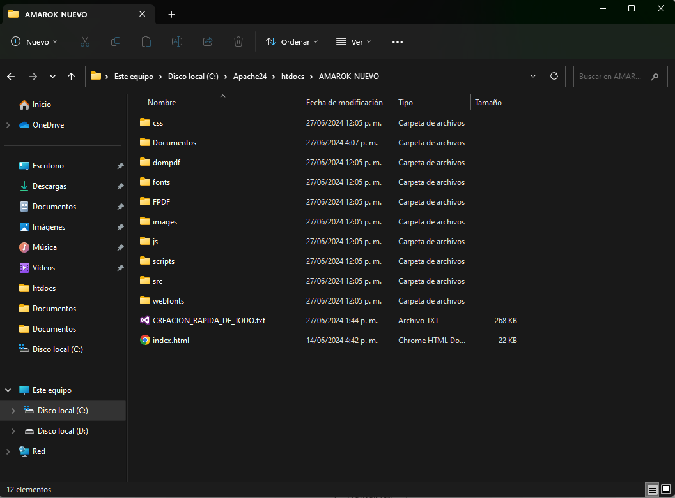

Doble Clic

1. **Diagrama de despliegue**

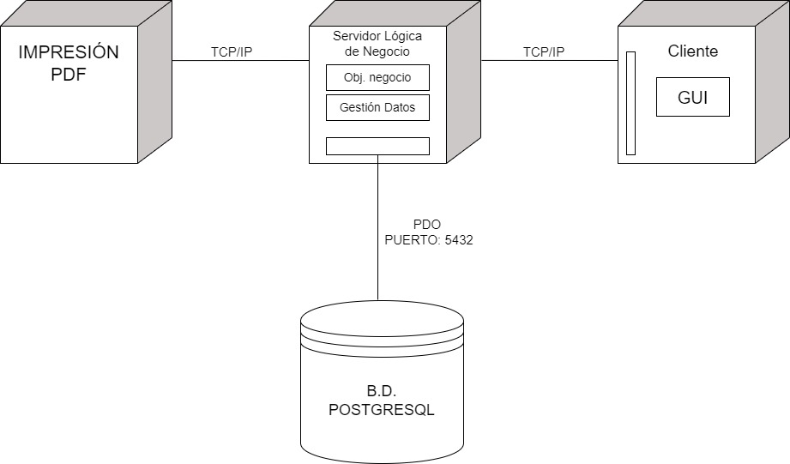

1. **Diagrama de componentes general**

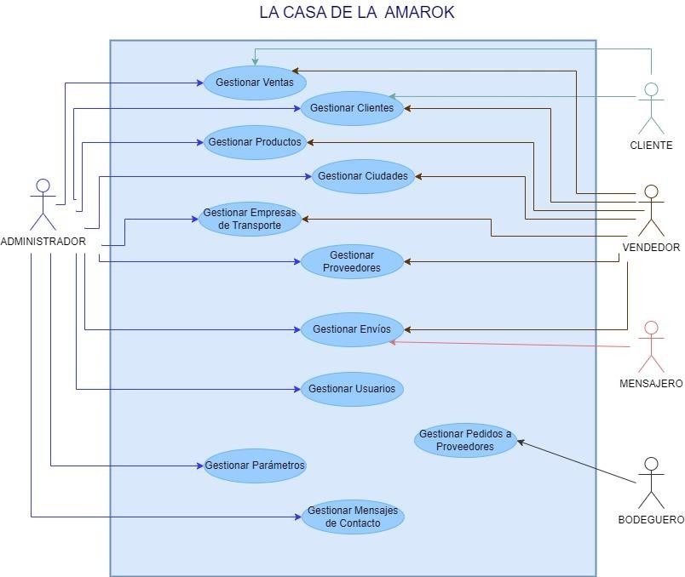

**NOTA: La plantilla usada para este manual, fue compartida por el instructor Carlos Eduardo Pérez Rueda.**